C O M U N E D I L O R E O
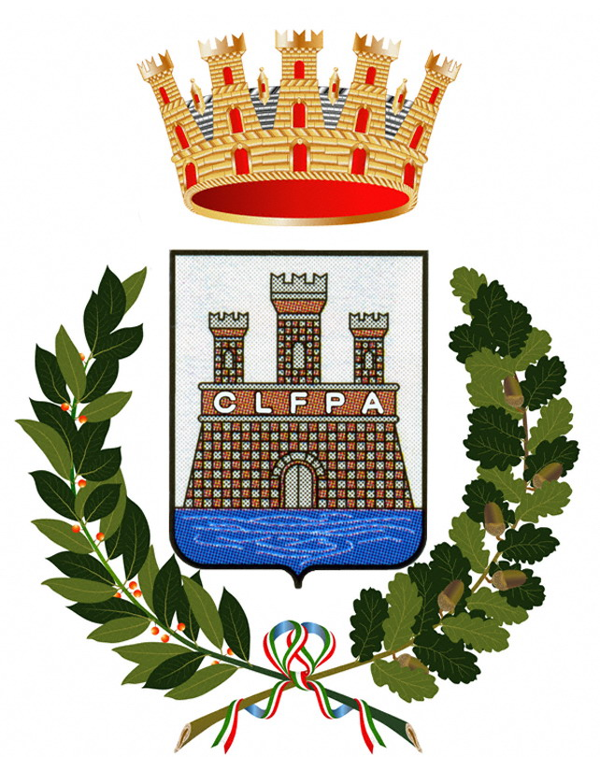

PROVINCIA DI ROVIGO
_____________________

Piazza Municipio, 4 – 45017 – Tel. 0426/336811 – Fax. 0426/669186

Scheda di sintesi sulla rilevazione degli OIV o strutture equivalenti

Svolgimento della rilevazione: da 24.02.2016 a 25.02.2016

Procedure e modalità seguite per la rilevazione

- verifica sul sito istituzionale;
- colloquio col responsabile della trasparenza.

